**2019年第十六届中国研究生数学建模竞赛F题**

**多约束条件下智能飞行器航迹快速规划**

复杂环境下航迹快速规划是智能飞行器控制的一个重要课题。由于系统结构限制，这类飞行器的定位系统无法对自身进行精准定位，一旦定位误差积累到一定程度可能导致任务失败。因此，在飞行过程中对定位误差进行校正是智能飞行器航迹规划中一项重要任务。本题目研究智能飞行器在系统定位精度限制下的航迹快速规划问题。

假设飞行器的飞行区域如图1所示，出发点为A点，目的地为B点。其航迹约束如下：

1. 飞行器在空间飞行过程中需要实时定位，其定位误差包括垂直误差和水平误差。飞行器每飞行1m，垂直误差和水平误差将各增加 $δ$ 个专用单位,，以下简称单位。到达终点时垂直误差和水平误差均应小于 $θ$ 个单位，并且为简化问题，假设当垂直误差和水平误差均小于 $θ$ 个单位时，飞行器仍能够按照规划路径飞行。
2. 飞行器在飞行过程中需要对定位误差进行校正。飞行区域中存在一些安全位置（称之为校正点）可用于误差校正，当飞行器到达校正点即能够根据该位置的误差校正类型进行误差校正。校正垂直和水平误差的位置可根据地形在航迹规划前确定（如图1为某条航迹的示意图, 黄色的点为水平误差校正点，蓝色的点为垂直误差校正点，出发点为A点，目的地为B点，黑色曲线代表一条航迹）。可校正的飞行区域分布位置依赖于地形，无统一规律。若垂直误差、水平误差都能得到及时校正，则飞行器可以按照预定航线飞行，通过若干个校正点进行误差校正后最终到达目的地。

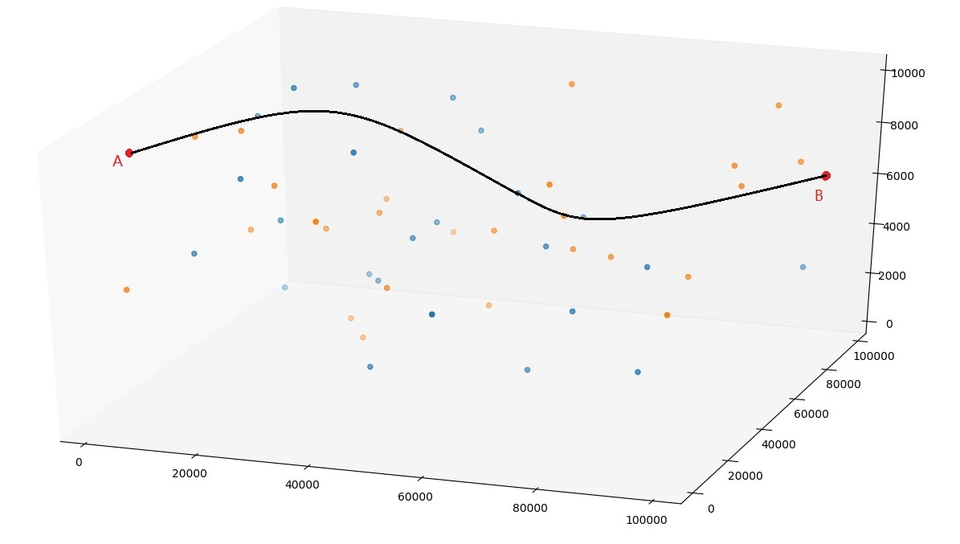

图1：飞行器航迹规划区域示意图

1. 在出发地A点，飞行器的垂直和水平误差均为0。
2. 飞行器在垂直误差校正点进行垂直误差校正后，其垂直误差将变为0，水平误差保持不变。
3. 飞行器在水平误差校正点进行水平误差校正后，其水平误差将变为0，垂直误差保持不变。
4. 当飞行器的垂直误差不大于 $α_{1}$ 个单位，水平误差不大于 $α_{2}$ 个单位时才能进行垂直误差校正。
5. 当飞行器的垂直误差不大于 $β_{1}$ 个单位，水平误差不大于 $β_{2}$ 个单位时才能进行水平误差校正。
6. 飞行器在转弯时受到结构和控制系统的限制，无法完成即时转弯(飞行器前进方向无法突然改变)，假设飞行器的最小转弯半径为200m。

请你们团队为上述智能飞行器建立从A点飞到B点的航迹规划一般模型和算法并完成以下问题：

**问题1.** 针对附件1和附件2中的数据分别规划满足条件（1）~（7）时飞行器的航迹，并且综合考虑以下优化目标：

（A）航迹长度尽可能小；（B）经过校正区域进行校正的次数尽可能少。

并讨论算法的有效性和复杂度。

其中附件1数据的参数为**：**

$$α_{1}=25，α_{2}=15，β_{1}=20，β_{2}=25，θ=30，δ=0.001$$

附件2中数据的参数为：

$$α_{1}=20，α_{2}=10，β_{1}=15，β_{2}=20，θ=20，δ=0.001$$

请绘出两个数据集的航迹规划路径，并将结果（即飞行器从起点出发经过的误差校正点编号及校正前误差）依次填入航迹规划结果表，放于正文中，同时将两个数据集的结果填入附件3的Sheet1和Sheet2中。

**问题2.** 针对附件1和附件2中的数据（参数与第一问相同）分别规划满足条件（1）~（8）时飞行器的航迹，并且综合考虑以下优化目标：

（A）航迹长度尽可能小；（B）经过校正区域进行校正的次数尽可能少。

并讨论算法的有效性和复杂度。

请绘出两个数据集的航迹规划路径（直线用黑色，圆弧用红色），并将结果（即飞行器从起点出发经过的误差校正点编号及校正前误差）依次填入航迹规划结果表，放于正文中，同时将两个数据集的结果填入附件3的Sheet3和Sheet4中。

**问题3.**飞行器的飞行环境可能随时间动态变化，虽然校正点在飞行前已经确定，但飞行器在部分校正点进行误差校正时存在无法达到理想校正的情况（即将某个误差精确校正为0），例如天气等不可控因素导致飞行器到达校正点也无法进行理想的误差校正。现假设飞行器在部分校正点（附件1和附件2中F列标记为“1”的数据）能够成功将某个误差校正为0的概率是80%，如果校正失败，则校正后的剩余误差为min(error，5)个单位（其中error为校正前误差，min为取小函数），并且假设飞行器到达该校正点时即可知道在该点处是否能够校正成功，但不论校正成功与否，均不能改变规划路径。请针对此情况重新规划问题1所要求的航迹，并要求成功到达终点的概率尽可能大。

请绘出两个数据集的航迹规划路径，并将结果（即飞行器从起点出发经过的误差校正点编号及校正前误差）依次填入航迹规划结果表，放于正文中，同时将两个数据集的结果填入附件3的Sheet5和Sheet6中。

再次提醒：问题1，问题2和问题3中的结果表格除了需要放在正文中，还需要汇总到附件3的Excel表格文件的6个不同Sheet中，表x的结果放入Sheet x中，最后将汇总的Excel表格命名为：参赛队号-结果表.xlsx，以附件形式提交。

附录：航迹规划结果表（样式）

航迹规划结果表x

|  |  |  |  |
| --- | --- | --- | --- |
| 校正点编号 | 校正前垂直误差 | 校正前水平误差 | 校正点类型 |
| 0 | 0 | 0 | 出发点A |
| N2 |  |  | ** |
| N3 |  |  | ** |
| … | … | … | … |
|  |  |  | 终点B |

|  |
| --- |
| 说明：  1. 编号说明：填入该校正点原编号  2. 校正点类型填写说明：  11表示垂直误差校正成功，  01表示水平误差校正成功， |
| 12表示垂直误差校正不成功，  02表示水平误差校正不成功  3. 附件1、附件2表格的内容在表格中有说明 |